 | 法務部行政執行署花蓮分署新聞稿  發稿日期：114年12月16日  發稿機關：法務部行政執行署花蓮分署  聯 絡 人：行政執行官賴怡君  連絡電話：03-834-8516

遠離酒癮 重啟人生
花蓮分署書記官協助義務人夫妻轉介酒癮治療
為回應社會對酒駕零容忍的期待，法務部行政執行署花蓮分署（下稱花蓮分署）除持續加強執行酒駕案件外，為能預防酒駕行為發生、降低酒駕再犯率，亦暖心提供酒癮治療轉介管道，本月11日花蓮分署書記官成功轉介一對夫妻檔接受酒癮治療，相信在專業醫療及心理諮商團隊幫助下，能成功遠離酒癮，重拾健康與身心自由。
花蓮分署表示，該分署有一位吳姓義務人，因無照駕駛案件遭裁罰新臺幣3萬6千元，經交通部公路局臺北區監理所花蓮監理站移送執行，吳男收到該分署的傳繳通知書後，12月11日帶著妻子到場表示，經濟困難希能申請分期，也透露因長期有飲酒習慣，常無法控制喝太多，該張無照駕駛罰單，正是因酒後駕車，駕照被註銷開車上路所致，在書記官柔性勸導下，義務人願積極面對欠費，辦理分期，也樂意和妻子一起接受酒癮治療，希望早日脫離惡性循環的困境。
酒駕累犯絕非僅是法律面問題，涉及健康、心理、社會、經濟、家庭等複雜面向，花蓮分署執行職務過程中，常有機會接觸到酒駕義務人，未來除督促其繳納外，亦會柔性引導、鼓勵有飲酒困擾的義務人接受酒癮治療，展現執法者柔性的一面，也會協助民眾申請「衛生福利部酒癮治療費用補助方案」，減輕其負擔。此外，花蓮分署已和花蓮縣衛生局所屬「花蓮縣身心健康及成癮防治所」搭起合作橋樑，提供酒癮戒治傳單予義務人，亦將邀請專業醫師對執行人員為教育訓練。
讓清醒成為日常，別讓酒精主宰你的人生，有飲酒方面困擾的義務人，歡迎向花蓮分署諮詢酒癮治療及轉介資訊。
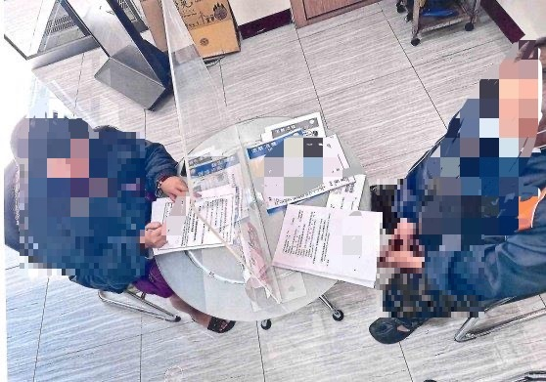
（花蓮分署書記官協助義務人辦理分期並轉介酒癮治療）

